2017-2018学年湖南省株洲市五年级（下）期中数学试卷
一、细心计算．（共9分）
1．（5分）
直接写出得数  3.6÷1.2＝ | 0.72÷0.9＝ | 2.6÷13＝ | 4.8÷0.4＝ | 4.4÷4＝
0.78÷6＝ | 7.2÷0.4＝ | 1÷4＝ | 5.5÷11＝ | 0.18÷2＝
2．（4分）填写下列表格
 | 长 | 宽 | 高 | 表面积 | 体积
长方体 | 9m | 3m |  |  | 162m³
正方体 | 棱长 |  |  | 24平方厘米
二、用心思考，认真填空．（每空1分，共30分）
3．（6分）9.87L＝ mL
5.02m³＝ dm³
7300cm³＝ L
8.02公顷＝ m²
623dm³＝ mL＝ cm³
4．（4分）在横线里填上适当的单位．
（1）小明每步的长度约是60
（2）一瓶洗发液约有500
（3）教室的体积大约是168
（4）篮球场的面积大约是450
5．（5分）最小自然数是 ，最小奇数是 ，最小质数是 ，最小合数是 ，用这四个数组成一个最大四位数是 ．
6．（2分）能同时被2、3、5整除的数中，最小的两位数是 ，最大的三位数是 ．
7．（2分）在1、2、4、37、91这些数中， 是质数， 是合数．
8．（2分）的分数单位是 ，再加 个这样的分数单位就是最小的奇数．
9．（2分）把28颗糖平均分成4份，每份是这些糖的 ，每份有 颗．
10．（1分）某超市，要做一个长2.3m，宽50cm，高1.2m的玻璃柜台，现要在柜台各边都安上角铁，这个柜台需要 米角铁．
11．（3分）一个长方体的底面是周长20cm的正方形，高4cm，这个长方体的棱长总和是 ，表面积是 ，体积是 ．
12．（3分）3个连续偶数的和是36，这3个偶数分别是 、 、 ．
三、仔细读题，认真判断．（6分，每题1分）
13．（1分）一个质数，它的因数都是质数． （判断对错）
14．（1分）一个数的倍数的个数是有限的，因数的个数是无限的． （判断对错）
15．（1分）两个质数的积一定是合数． （判断对错）
16．（1分）一个正方体的棱长扩大3倍，它的表面积就扩大6倍． （判断对错）
17．（1分）棱长6厘米的正方体，表面积和体积一样大． ．（判断对错）
18．（1分）一个长方体至少有四个面是长方形． ．（判断对错）
四、反复比较，慎重选择．（12分，每题2分）
19．（2分）用棱长为1cm的正方体小木块，拼成一个大正方体，需要这样的小木块（ ）个．
A．2 B．4 C．8
20．（2分）容积（ ）体积
A．大于 B．小于 C．等于
21．（2分）下面的图形中，（ ）能折成一个正方体．
A．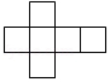 B．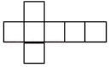
C．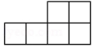
22．（2分）把一根长方体的木料，等分成2段，表面积增加了（ ）
A．1个面 B．2个面 C．4个面
23．（2分）421减去（ ），就能被2、3、5分别整除．
A．1 B．11 C．21
24．（2分）一本数学书的体积约是500（ ）
A．立方米 B．立方分米 C．立方厘米
四、按要求解答下列各题．（18分）
25．（3分）从卡片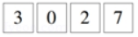中任选出三张，按要求摆一摆（每空写两个）．
3的倍数：
2的倍数又有因数3：
同时是2、5、3的倍数：
26．（3分）用5个同样大小的小正方体摆出了下面的几个几何体．
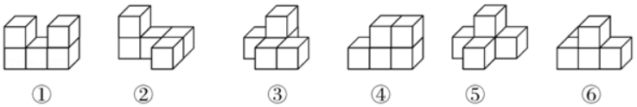
从左面看是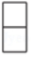的有 ，从上面看是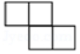的 ．
27．（12分）计算下面两个图形的表面积和体积．
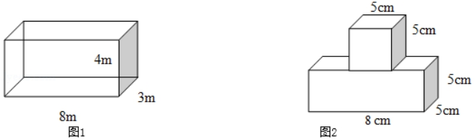
五、活用知识，解决问题．（25分）
28．（5分）一个长方形的周长是24dm，长和宽都是质数．这个长方形的面积是多少平方分米？
29．（5分）学校要粉刷一间教室的四壁和天花．已知教室的长是9米，宽7米，高是3米，扣除门窗的面积12.5平方米，要粉刷的面积是多少平方米？如果粉刷1平方米需要15元，一共需要多少钱？
30．（5分）朝阳小学操场上有一个沙坑长25分米，宽15分米，深0.6米，填满这个沙坑，需要多少方的沙子？
31．（5分）一个棱长是5分米的正方体鱼缸，里面装满水，把水倒入一个底面积50平方分米的长方体鱼缸里，长方体鱼缸里的水有多深？
32．（5分）把1.2米长的长方体木料（如图），平均锯成3段，表面积比原来增加了2.4平方分米，原来这根木料的体积是多少立方分米？
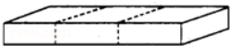

2017-2018学年湖南省株洲市五年级（下）期中数学试卷
参考答案与试题解析
一、细心计算．（共9分）
1．【解答】解：
3.6÷1.2＝3 | 0.72÷0.9＝0.8 | 2.6÷13＝0.2 | 4.8÷0.4＝12 | 4.4÷4＝1.1
0.78÷6＝0.13 | 7.2÷0.4＝18 | 1÷4＝0.25 | 5.5÷11＝0.5 | 0.18÷2＝0.09
2．【解答】解：长方体的高：162÷（9×3）
＝162÷27
＝6（米）
表面积：（9×3+9×6+3×6）×2
＝（27+54+18）×2
＝99×2
＝198（平方米）

24÷6＝4（平方厘米）
2×2＝4
所以正方体的棱长是2厘米；
体积：2×2×2＝8（立方厘米）
故答案为：
 | 长 | 宽 | 高 | 表面积 | 体积
长方体 | 9m | 3m | 6米 | 198平方米 | 162m³
正方体 | 棱长2厘米 |  |  | 24平方厘米 | 8立方厘米
二、用心思考，认真填空．（每空1分，共30分）
3．【解答】解：（1）9.87L＝9870mL
（2）5.02m³＝5020dm³
（3）7300cm³＝7.3L
（4）8.02公顷＝80200m²
（5）623dm³＝623mL＝623000cm³．
故答案为：9870，5020，7.3，80200，623，623000．
4．【解答】解：（1）小明每步的长度约是60 厘米
（2）一瓶洗发液约有500 毫升
（3）教室的体积大约是168 立方米
（4）篮球场的面积大约是450 平方米．
故答案为：厘米，毫升，立方米，平方米．
5．【解答】解：最小自然数是0，最小奇数是1，最小质数是2，最小合数是4，用这四个数组成一个最大四位数是4210；
故答案为：0，1，2，4，4210．
6．【解答】解：2×3×5＝30，
能同时被2、3、5整除的数中，最大的三位数的末尾应当是0，前两位应当是最大的自然数9，即990，恰好能被3整除；
所以能同时被2、3、5整除的数中，最小的两位是30，最大的三位数是990．
故答案为：30，990．
7．【解答】解：在1、2、4、37、91这些数中，2、37是质数，4、91是合数；
故答案为：2、37；4、91．
8．【解答】解：由分析可得：
的分数单位是 ，再加 1个这样的分数单位就是最小的奇数．
故答案为：，1．
9．【解答】解：1÷4＝
28÷4＝7（颗）
答：每份是这些糖的，每份有7颗．
故答案为：，7．
10．【解答】解：50厘米＝0.5米；
（2.3+0.5+1.2）×4
＝4×4，
＝16（米）；
答：这个柜台需要16米角铁．
故答案为：16．
11．【解答】解：这个长方体的棱长总和是：
20×2+4×4
＝40+16
＝56（厘米）
底面边长：
20÷4＝5（厘米）
表面积：5×5×2+20×4
＝50+80
＝130（平方厘米）
体积：5×5×4＝100（立方厘米）
答：这个长方体的棱长总和是56厘米，表面积是130平方厘米，体积是100立方厘米．
故答案为：56厘米，130平方厘米，100立方厘米．
12．【解答】解：设中间的偶数为n，则三个连续偶数依次为n﹣2，n，n+2，根据题意得：
n﹣2+n+n+2＝36
解得：n＝12．
所以这三个连续偶数依次为10，12，14；
故答案为：10，12，14．
三、仔细读题，认真判断．（6分，每题1分）
13．【解答】解：因为1是任何非0自然数的因数，1既不是质数也不是合数．
所以一个质数的因数都是质数说法错误．
故答案为：×．
14．【解答】解：一个数的倍数是无限的，而因数的个数是有限的；
所以原题说法错误；
故答案为：×．
15．【解答】解：两个质数相乘得到的积，除了1和它本身外，还有这两个质数是它的因数．它有4个因数，所以一定是合数．
故答案为：√．
16．【解答】解：一个正方体的棱长扩大3倍，它的表面积就扩大3×3＝9倍，
答：一个正方体的棱长扩大3倍，它的表面积就扩大9倍．
因此，一个正方体的棱长扩大3倍，它的表面积就扩大6倍．这种说法是错误的．
故答案为：×．
17．【解答】解：因为表面积和体积不是同类量，所以不能进行比较．
因此，棱长为6厘米的正方体的表面积和体积一样大．这种说法是错误的．
故答案为：×．
18．【解答】解：长方体的6个面都是长方形（特殊情况下有两个相对的面是正方形），因此，一个长方体至少有4个面是长方形．
故答案为：√．
四、反复比较，慎重选择．（12分，每题2分）
19．【解答】解：用棱长为1cm的正方体小木块，拼成一个大正方体，需要这样的小木块8个；
故选：C．
20．【解答】解：根据体积和容积的意义，一般容器的容积和体积相比，因为容器的壁是有一定的厚度的，体积稍大些；
所以，容积小于体积．
故选：B．
21．【解答】解：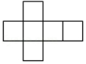能折成正方体
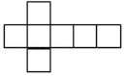、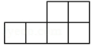不能折成正方体．
故选：A．
22．【解答】解：把一根长方体的木料等分成2段，表面积增加两个截面的面积．
故选：B．
23．【解答】解：同时能被2，5，3整除的数的特征是：个位上的数是0，各个数位上的数的和能被3整除；
421，先把个位看作0，即是420，4+2+0＝6，是3的倍数，
所以421﹣420＝1，
故选：A．
24．【解答】解：一本数学书的体积约是500立方厘米．
故选：C．
四、按要求解答下列各题．（18分）
25．【解答】解：3的倍数 702、207．
2的倍数又有因数3：270、720．
同时是2、5、3的倍数：720、270．
故答案为：702、207，270、720，720、270．
26．【解答】解：如图
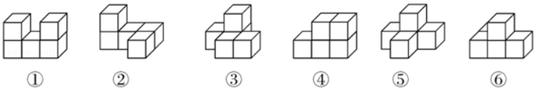
从左面看是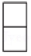的有 ①、④，从上面看是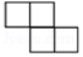的 ③．
故选：①、④，③．
27．【解答】解：（1）表面积：（8×3+8×4+3×4）×2
＝（24+32+12）×2
＝68×2
＝136（平方米）
体积：8×3×4
＝24×4
＝96（立方米）
答：这个长方体的表面积是136平方米、体积是96立方米．

（2）表面积：（8×5+8×5+5×5）×2+5×5×4
＝105×2+100
＝310（平方厘米）
体积：8×5×5+5×5×5
＝200+125
＝325（立方厘米）
答：图2的表面积是310平方厘米、体积是325立方厘米．
五、活用知识，解决问题．（25分）
28．【解答】解：24÷2＝12（分米），
12＝7+5，
7×5＝35（平方分米），
答：这个长方形的面积是35平方分米．
29．【解答】解：9×7+9×3×2+7×3×2﹣12.5
＝63+54+42﹣12.5
＝159﹣12.5
＝146.5（平方米）
146.5×15＝2197.5（元）
答：要粉刷的面积是146.5平方米，一共需要2197.5元．
30．【解答】解：25分米＝2.5米，15分米＝1.5米；
2.5×1.5×0.6
＝3.75×0.6
＝2.25（立方米）
2.25立方米＝2.25方
答：需要2.25方的沙子．
31．【解答】解：5×5×5÷50
＝125÷50，
＝2.5（分米）；
答：长方体鱼缸里的水有2.5分米深．
32．【解答】解：1.2米＝12分米
2.4÷4×12
＝0.6×12
＝7.2（立方分米）
答：原来这根木料的体积是7.2立方分米．

